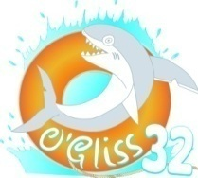
TARIFS 2018
Pour chaque activitée, un gilet de sécurité est fourni

Bouée tractée
(*activitée encadrée par un moniteur diplomée) (tour de 10min)
1 personne | 10 €
2 personnes | 18 €
3 personnes | 25 €
4 personnes | 30 €
Pédalo  (*activitée non encadrée) | 15€ 1/2h  20€ 1h
Paddle  (*activitée non encadrée) | 5€ 1/2h  8€ 1h
Canoë  (*activitée non encadrée) | 10€ (le canoë 3 places) 1/2h  12€ 1h
Baptême Jet Ski  (*activitée encadrée par un moniteur diplomée) | 20€ 10min
Flyboard  (*activitée encadrée par un moniteur diplomée) | 60€ 1/2h

